Приложение 1

ГУО «ШУМИЛИНСКИЙ РАЙОННЫЙ СОЦИАЛЬНО-ПЕДАГОГИЧЕСКИЙ ЦЕНТР»

Рекомендации по настройке функции родительского контроля
на смартфоне ребенка

Смартфон давно стал привычной вещью не только в руках взрослого, но и ребенка. Многие дети получают свой первый мобильник чуть ли не с первого класса, чтобы всегда оставаться на связи с родителями. К тому же смартфон – это не только средство для звонков, но и довольно мощная образовательная и игровая платформа.
Тем не менее, многофункциональный гаджет в руках несовершеннолетнего может стать и источником проблем, связанных с посещением нежелательных сайтов в Сети или при скачивании вредоносного ПО. Поэтому в системе Андроид предусмотрена возможность установить родительский контроль на телефоне ребенка.
Основные функции родительского контроля:
- Защита ребенка от негативного веб-контента (насилие и порнография);
- Запрет на скачивание платных программ;
- Защита от вредоносных вирусов, которые могут попасть в телефон вместе с приложениями из ненадежных источников;
- Ограничение времени, которое ребенок тратит на игры. Как поставить родительский контроль на телефоне ребенка
Ограничить ребенку доступ к определенным функциям телефона родители могут через настройки Андроида, магазина GooglePlayа также установив специальные приложения, которые устанавливаются на мобильное устройство.

Настройте родительский контроль в Андроиде.
Чтобы сделать гаджет максимально безопасным для ребенка, достаточно настроить ограничения доступа пользователя:
- Откройте настройки Андроида;
- Выберете пункт Пользователи;
- Нажмите на команду Добавить пользователя;
- Установить ограничения в гостевом аккаунте.
Ребенок сможет сам выбрать, какие приложения будут установлены у него на рабочем столе, а вот доступ к ним будут контролировать родители. Например, можно ограничить доступ к браузеру или назначить пароль к магазину GooglePlay.
Настроив родительский контроль, взрослые могут обеспечить своего ребенка самыми полезными приложениями для учебы, которые станут для него отличными помощниками на уроках в школе и при выполнении домашних заданий.

Настройте GooglePlay
Чтобы ребенок не качал все подряд с полок виртуального магазина Гугла, родителям достаточно включить функцию «Родительский контроль» в самом приложении GooglePlay:
- Откройте приложение-магазин;
- Перейдите в настройки;
- Выберете пункт «Родительский контроль»;
- Установите и подтвердите пин-код.
После этого GooglePlay дает возможность настроить фильтрацию контента. В играх, приложениях и фильмах устанавливаются ограничения по рейтингу, от 0 до 18 лет. А установленная галочка в разделе «Музыка» выставляет запрет на скачивание песен с ненормативной лексикой.

Установите специальные приложения для контроля за телефоном ребенка.
Родители, которые беспокоятся о том, как установить контроль за телефоном ребенка, могут воспользоваться функциями специальных приложений. В GooglePlay есть несколько популярных и удобных программ для родительского контроля:
родительский контроль ScreenTime;Kid'sShell;YouTube Детям; SafeLagoon.

Родительский контрольScreenTime
Приложение ScreenTime поможет родителям управлять временем, которое ребенок проводит в смартфоне. Программа состоит из двух частей: основного приложения и дополнения ScreenTimeCompanion, которое ставится ребенку на мобильное устройство.
После этого взрослые могут отслеживать всю активность на телефоне сына или дочери: какие игры запускает ребенок, сколько времени он уделяет развлекательным приложениям, что он смотрит или слушает.
Среди основных функций приложения ScreenTime можно выделить:
- Установка времени работы приложений;
- Блокировка определенных приложений;
- Запрет на доступ в соцсети во время школьных занятий;
- Добавление дополнительных минут работы программ.
Таким образом, если ребенок вместо уроков или обеда, как говорится, «залипает» в телефоне, родителям достаточно несколько раз нажать на нужные кнопки в приложении на своем гаджете, не отбирая у подростка его любимый мобильник.

Kid'sShell
Kids'sShell – это лаунчер для запуска только разрешенных приложений и игр на телефоне. С его помощью в мобильнике ребенка создается своеобразная безопасная зона. Также лаунчер можно установить и на родительский телефон, к которому ребенок имеет доступ. В этом случае блокируются звонки и SMS, а также доступ к GooglePlay. Основные функции Kid'sShell.
- Детский режим, при котором запускаются только выбранные родителями приложения;
- Блокировка перехода в GooglePlay, а также по рекламным ссылкам и баннерам;
- Запрет на покупку внутри установленных программ;
- Установка математического пароля на выход из оболочки.
В PRO-версии (платная услуга) функционал приложения расширяется до запрета на доступ в Интернет, настройки рабочих столов, установки времени работы смартфона, а также встроенного плеера с полезным для ребенка контентом.

YouTube Детям
YouTube Детям – это специальное приложение, которое содержит развлекательные и познавательные видео. При этом если какое-либо видео не понравится родителям, им достаточно нажать на кнопку «Пожаловаться», и указанный ролик будет удален из программы.
Все видеоролики в приложении распределены по четырем категориям:
- Шоу;
- Музыка;
- Обучение;
- Калейдоскоп.
Благодаря большим кнопкам, управлять интерфейсом могут даже самые маленькие пользователи. Также смартфон с установленной программой можно подключить к телевизору и смотреть видео на большом экране.
Специальные настройки для взрослых позволят отключить функцию поиска, чтобы ребенок смотрел только видео главном экране, а также ограничат время работы программы.

SafeLagoon

Safe Lagoon – универсальное приложение по родительскому контролю. Для его использования достаточно выполнить простые действия:
- Загрузить SafeLagoon на устройство ребенка;
- Создать родительский профиль;
- Настроить безопасность;
- Установить SafeLagoon для родителей или зайти в свой профиль на сайте.
В профиле родители могут отслеживать активность ребенка в Сети и приложениях, устанавливать лимит на работу с программами и даже выставлять гео-периметр, в границах которого папа и мама всегда смогут увидеть, где находится их ребенок, и получат уведомление, если он вышел за границы определенной территории.

Функции родительского контроля в iOS (операционная система, используемая в мобильных устройствах apple)
В iOS возможности фильтрации контента для ребенка развиты хорошо. Зайдите в настройки, пункт «Ограничения», создайте уникальный пароль (не забывайте его, а то придется настраивать устройство с нуля).
Затем вы сможете заблокировать доступ к различным приложениям, в
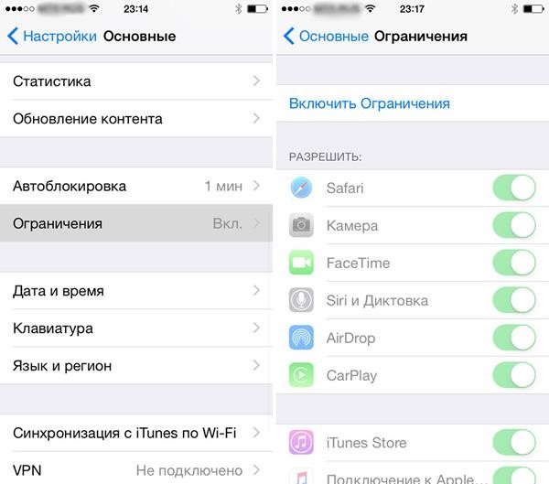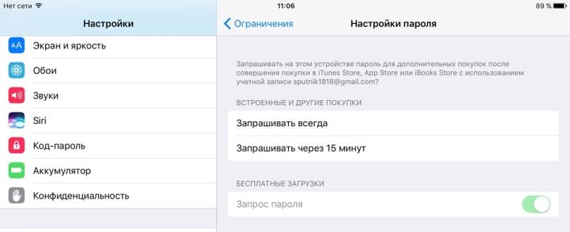
том числе камере
и браузеру.

Еще один интересный пункт
—

настройки пароля. Здесь нужно выбрать,
как часто будет запрашиваться пароль в
AppStore — всегда или раз в 15 минут. Если выбрать «всегда», то не знающий пароля ребенок ничего не сможет загрузить. Также можно отметить, запрашивать ли пароль при установке бесплатных приложений.

Рекомендуем сайт: https://netka.by/- Интернет-безопасность детей Беларуси.

Директор ГУО «Шумилинский районный
социально-педагогический центр» Ю.В. Уласевич

Ананьева 5 54 95

